110年9月13日餐點照片
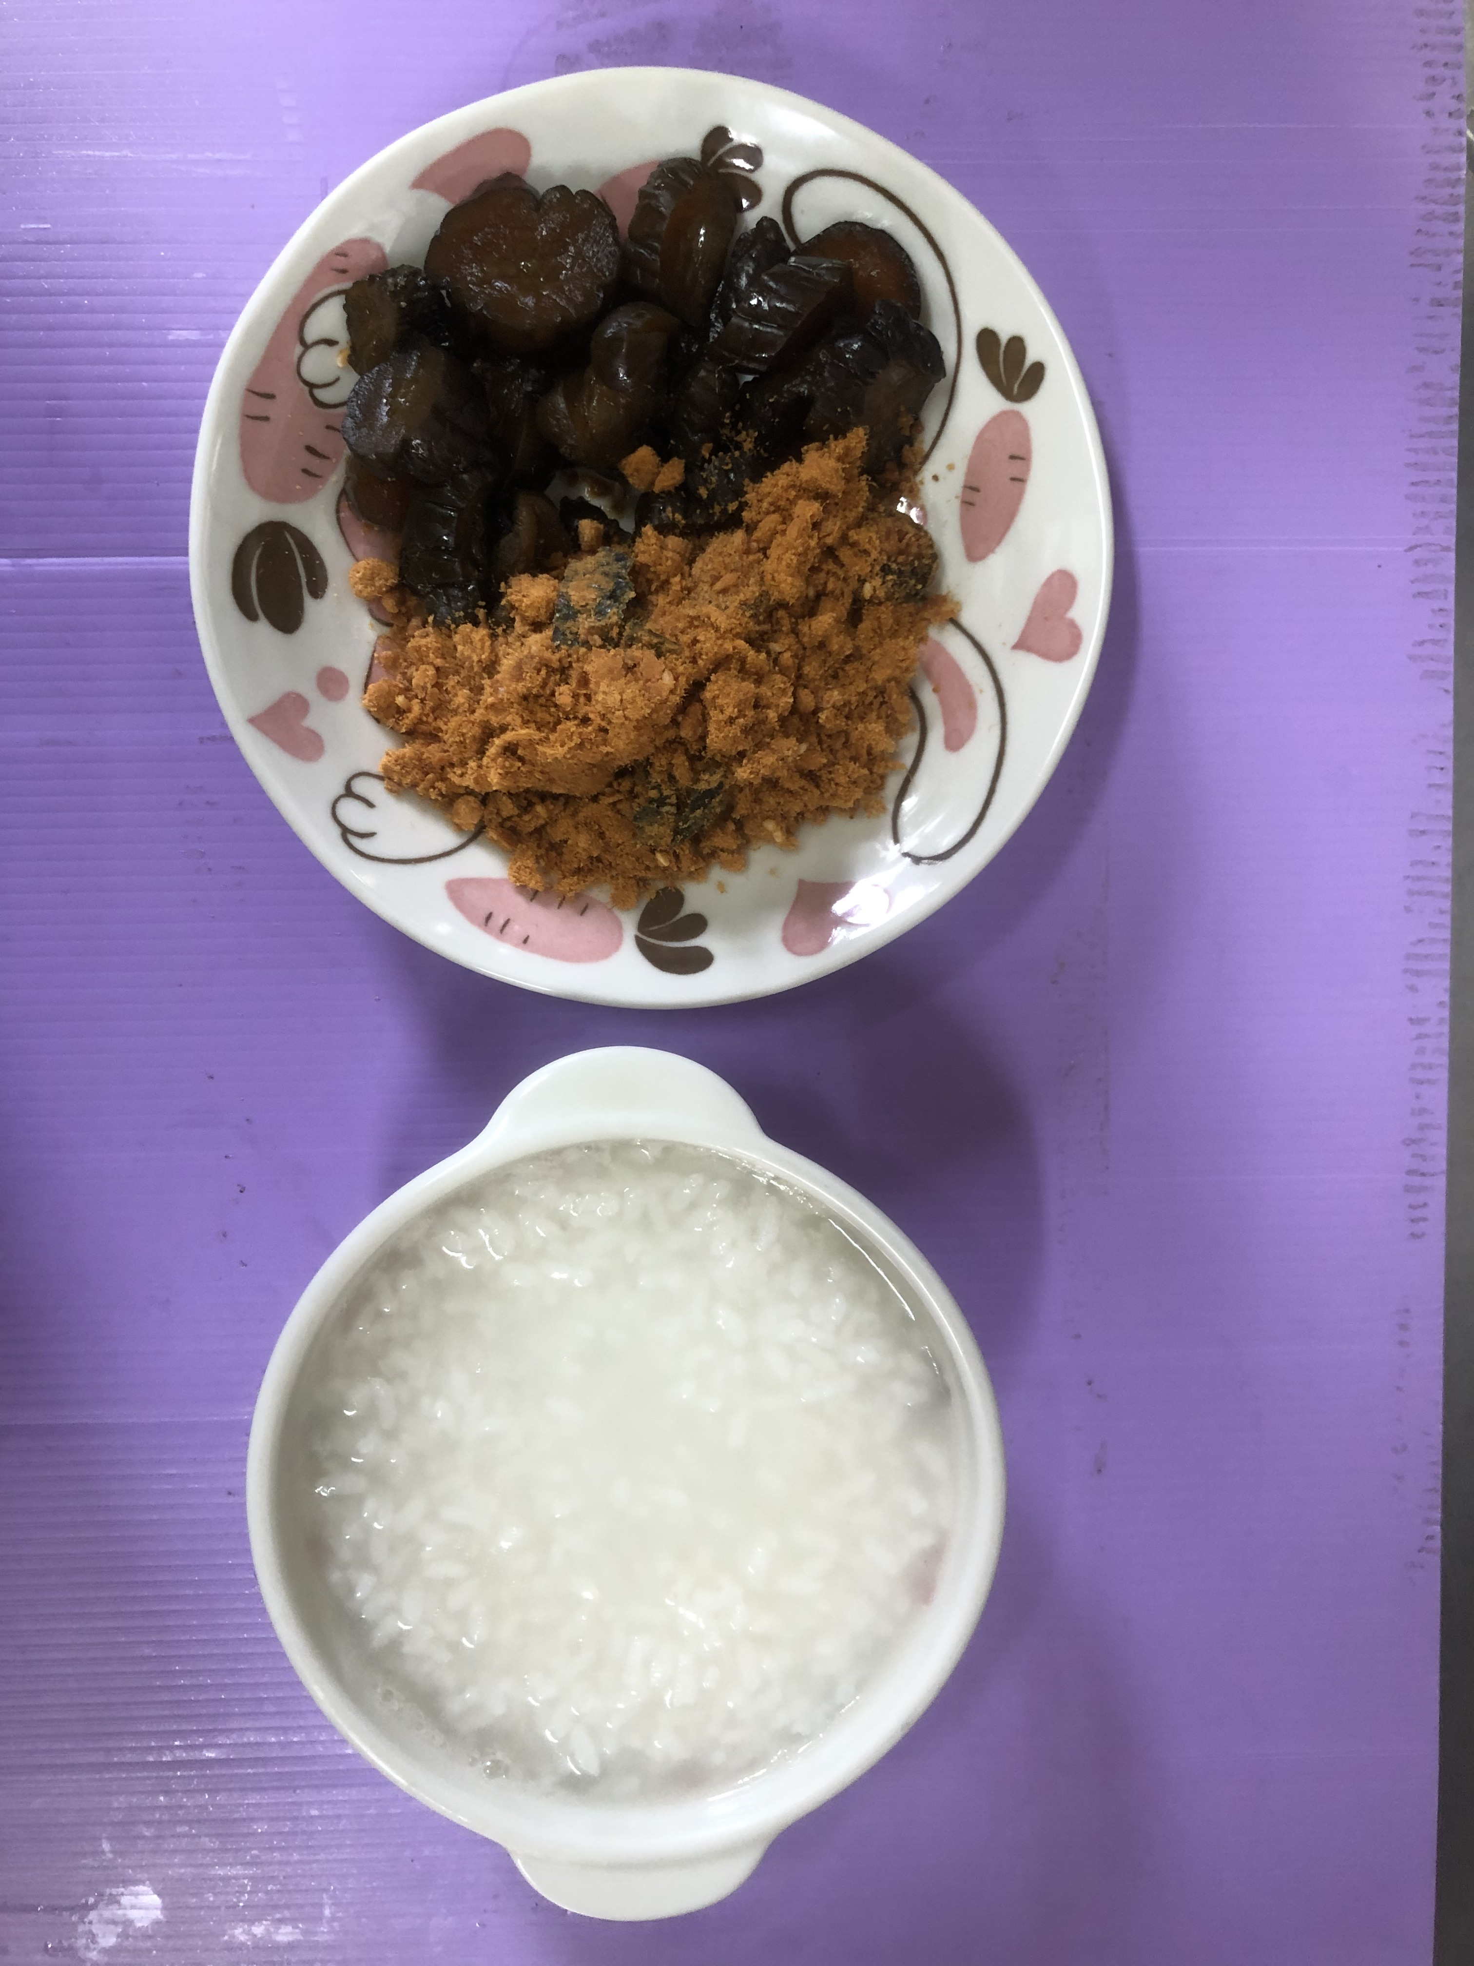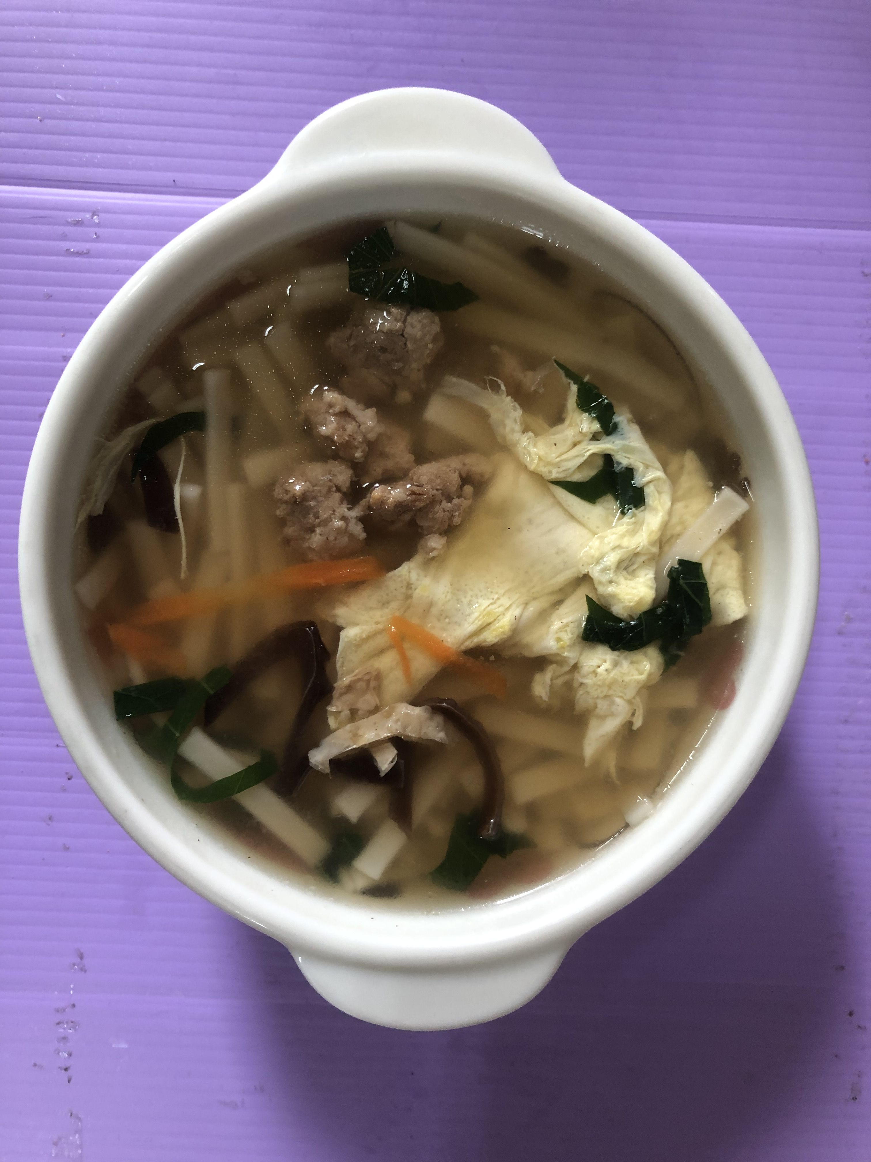
早餐(清粥小菜) 下午點心(蔬菜芙蓉麵)
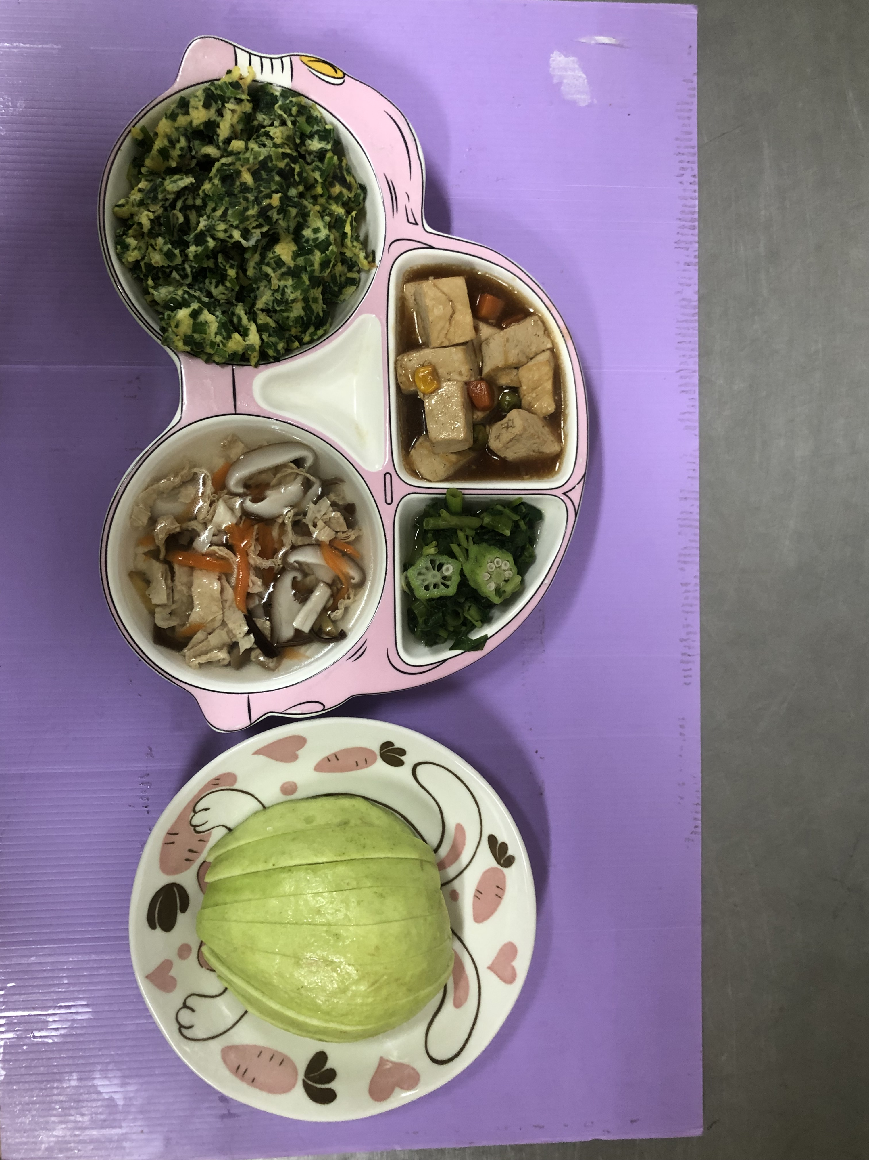
午餐(韭菜煎蛋、紅燒豆腐煲、炒青菜、三絲豆皮湯、水果)

